МИНИСТЕРСТВО НАУКИ И ВЫСШЕГО ОБРАЗОВАНИЯ РОССИЙСКОЙ ФЕДЕРАЦИИ
Федеральное государственное бюджетное образовательное учреждение
высшего образования
«КУБАНСКИЙ ГОСУДАРСТВЕННЫЙ УНИВЕРСИТЕТ»
(ФБГОУ ВО «КубГУ»)

Экономический факультет
Кафедра теоретической экономики

Курсовая работа

База данных «Производственная практика»

Работу выполнил_______________________________________М.Д. Руденко
Направление подготовки 38.03.05 Бизнес-информатика

Направленность (профиль) Электронный бизнес

Научный руководитель
канд. пед. наук, доцент _________________________________Э.В. Кузьмина
Нормоконтролёр
канд. пед. наук, доцент _________________________________Э.В. Кузьмина

Краснодар
2020

СОДЕРЖАНИЕ

ВВЕДЕНИЕ 3
1. Теоретическая часть 5
1.1 Обзор и анализ процесса прохождения производственной практики 5
1.2 Основные вопросы и содержание процессов организации баз данных ……………………………………………………………………………...6
1.3 Обоснование выбора программного обеспечения 7
2. Разработка БД «Производственная практика» 9
2.1 Описание предметной области БД «Производственная практика» 9
2.2 Постановка задачи на разработку БД «Производственная пркатика» 10
2.3 Перечень функций БД «Производственная практика» 13
2.4 Инфологическая модель БД «Производсенная практика» 13
2.5 Нормализация отношений БД «Производственная практика» 18
3. Разработка БД «Производственная практика»………….……………. 19
3.1 Проектирование базы данных 19
3.2 Разработка таблиц и схемы базы данных 20
3.3 Запросы системы 24
3.4 Интерфейс пользователя 34
ЗАКЛЮЧЕНИЕ 41
СПИСОК ИСПОЛЬЗОВАННЫХ ИСТОЧНИКОВ И ЛИТЕРАТУРЫ 43

ВВЕДЕНИЕ

База данных — это единое, вместительное хранилище разнообразных данных и описаний их структур, которое после своего определения, осуществляемого отдельно и независимо от приложений, используется одновременно многими приложениями. Современная жизнь немыслима без эффективного управления информацией. Важной категорией программ сегодня являются системы обработки информации, основанные на базах данных (БД).
Всем известно, что эффективно вести учет данных, группировать и оперировать большими потоками в современном мире механическими способами крайне затруднительно. Большие объемы информации нужно где-то хранить, чтобы легко в любое время к ним можно было обратиться. Быстрое манипулирование информацией позволяет оперативно решить текущую задачу, находить необходимые данные в один клик и эффективно её использовать [12].
Актуальность. Информационная поддержка деятельности справочной системы заключается в том, что работа с базой данных существенно упростит труд работников, и сделает работу более эффективной. Вся информация будет храниться в одном месте. Клиенты смогут получать информацию быстрее.
Для правильного действий и манипуляции с базой данных при работе с большим потоком данных необходимы условия, которые заложены в современные информационные системы.
Объектом исследования в ходе курсовой работы является процесс прохождения производственной практики. Целью данной работы является разработка интерактивной справочной системы «Производственная практика» для учета специфики и анализа процесса прохождения производственной практики с использованием продукта Microsoft Access, входящего в пакет Microsoft Office.
Задачи для достижения поставленной цели:
- описать предметную область,
- составить инфологическую модель,
- разработать таблицы и схемы данных,
- создать запросы,
- создать удобный интерфейс пользователя,
- создать основную кнопочную форму,
Информационной базой при написании курсовой работы, а также при разработке и создании базы данных послужили такие материалы, как лекционный материал профильной дисциплины «Базы данных», научные публикации и интернет-ресурсы.
Были применены следующие методы исследования: анализ, синтез, описание, измерение и обобщение.

Теоретическая часть

Обзор и анализ процесса прохождения производственной практики

Для оперирования необходимой информации о процессе прохождения производственной практики, решения организационных задач, связанных с различными аспектами данного процесса, необходимо создание единой информационной системы, направленной на оптимизацию течения процесса.
Такая система должна облегчит доступ к необходимой информации и к быстрому предоставлению нужных сведений об аспектах и особенностях системы прохождения производственной практики. Эта система должна включать в себя накопление, обработку, представление собранной информации о процессе прохождения и оформления отчетности производственной практики. Современная информационная система облегчает процесс интеграции и визуализации данных, что позволяет более эффективно проводить мониторинг данного процесса.
Информационная система предоставляет собой систему с оперативным графическим пользовательским интерфейсом и сервисно-ориентированной архитектурой, что обеспечивает быстрый поиск данных и их обработку.
Множество предприятий различного масштаба, в которых студенты проходят практику, ежедневно принимают, обрабатывают и отсылают в университеты массу данных. В настоящее время воспользоваться ими бывает крайне затруднительно, а анализ процесса требует напряженной длительной работы.
Создание общей базы данных «производственная практика» необходимо всем предприятиям и университетам для хранения и содержания информации о студентах-практикантах. Любая база информационных систем нуждается в обновлении информации и добавлении новых информационных объектов.

Основные вопросы и содержание процессов организации баз данных

Базу данных определяют как взаимосвязанную информации, которая сгруппировано и построена и при поиски необходимых данных выдает их и даёт полный информационный состав. Из этого определения следует важная особенность база данных, состоящая в том, что база данных включает не только сами данные, но и связи между ними. Одной из главных ролей базы данных является совместное хранение данных с их описаниями. Благодаря этому хранимые данные становятся легко доступными, понятными и обобщёнными. Это делает базу данных самостоятельным и независимым информационным ресурсом, который может многократно использоваться различными приложениями, оставаясь при этом независимым от них. Кроме того, что база описывает данные, объясняет их значение и структуру, она поддерживает определенные ограничения, накладываемые на эти данные, например определяет тип данных, их размерность и т.п.
Следуя определению, можно сказать, что база данных представляет собой самостоятельный информационный ресурс структурированных данных, предназначенный для многоцелевого, многократного использования в конкретных предметных областях.
Базы данных работают под управлением систем управления базами данных (СУБД), которые определяются как совокупность языков и программ, необходимых для работы с базой данных. СУБД позволяют создавать базы данных, вносить и изменять информацию в них, осуществлять доступ к этой информации [19].
Приложения через СУБД обращаются к данным, хранящимся в одной или нескольких базах данных. При этом организация программно-информационного комплекса определяется уже не программным, а информационным обеспечением. Данные оказываются независимыми от приложений, приложения, в свою очередь, могут использовать любые данные, содержащиеся в базе. СУБД поддерживает целостность данных, определяет совместное их использование различными программами и разными пользователями, в той или иной мере обеспечивает безопасность информации. Она также выполняет важнейшие информационные процедуры с данными, содержащимися в БД, по запросу пользователя или по команде, полученной от приложения [20].
При использовании СУБД компилирующего типа создаются приложения, которые работают непосредственно с базами данных. При этом сама СУБД как отдельное программное средство при работе с данными фактически отсутствует.

Обоснование выбора программного обеспечения

Для создания и реализации базы данных было выбрано приложение Micrsoft Access по причине её распространенности, доступности и неплохому уровню защиты данных.
СУБД Microsoft Access - наиболее часто используемая в разработки базы данных. Microsoft Access – стандартное СУБД для персональных компьютеров, обеспечивающая хранение, сортировку и поиск данных для множества приложений. Одна из самых просты в использование, в изучении и эксплуатации и поэтому доступна для пользователей для начального изучения и создание базы данных, оснащена большими средствами по созданию отчётов различной степени сложности, создаваемых на основе таблиц различных форматов. Используется для создания личных баз данных. В СУБД Microsoft Access для создания таблиц, запросов, форм и отчетов предусмотрен графический интерфейс пользователя.
Для разработки настраиваемых приложений с базой данных есть инструментальные средства, использующие макроязык Microsoft Access.
Microsoft Access обеспечивает четыре основных способа работы с базой данных в сети:
- реализация файл-сервер,
- реализация клиент-сервер,
- реализация на основе репликации базы данных,
- реализация базы данных на основе Web.
Кроме того, в СУБД Access предусмотрены программы, называемые мастерами, которые значительно упрощают многие из процессов формирования приложений с базой данных, проводя пользователя через ряд диалоговых окон в запросно-ответном режиме. В СУБД Access предусмотрены также конструкторы, которые могут помочь пользователю сформировать синтаксически правильные выражения. СУБД Microsoft Access может использоваться как автономная система на одном персональном компьютере или как многопользовательская система в сети. Использует ряд объектов:
- таблицы;
- запросы;
- макросы;
- формы;
- отчёты;
- страницы;
- модули.

Исходя из этого ряда причин, для разработки данной интерактивной системы отслеживания процесса прохождения производственной практики лучший выбор — это СУБД Microsoft Access. Для составления база данных нужно выбирать более удобную в изучении СУБД, Microsoft Access из всех вариантов подходит лучше всего. Microsoft Access самая лучшая в изучении на начальном этапе и подходит для начинающих.

Разработка интерактивной справочной системы «Производственная практика»

Описание предметной области интерактивной справочной системы «Производственная практика»

На различных предприятиях и во многих университетах осуществляется большой поток информации о студентах-практикантах в единицу времени. Для того чтобы быстро обрабатывать большой поток информации, предоставлять, хранить и использовать её, необходимы большие мощности. Для обработки большого объёма информации в ручном или механическом виде очень затруднительно, долго и такой поток обработки вручную часто приводит к ошибкам и к получение не достоверной информации. Для быстрой обработки информации, достоверного предоставление данных применяется электронные специализированные информационные системы. Большинство крупных участников процесса производственной практики используют именно такие информационные системы так-как на многих предприятиях идёт поступление большого объём информации, для этого подходят лучше всего электронные ресурсы. Для обработки такого информационного потока необходима именно электронная система.
Так, проведенный анализ предприятий позволяет сделать вывод, что поток информации исходит из различных:
- Университетов;
- Государственных учреждений;
- Филиалов предприятия;
- Фирм-посредников.
Разработка базы данных «производственная практика» необходима для получения информации о студентах-практикантах и оценки их деятельности.

База данных «Производственная практика» должна:
- обеспечивать автоматизацию ввода данных по всем студентам, университетам и предприятиям для получение необходимой и достоверной информации;
- предоставлять данные для анализа системы прохождения производственной практики;
- предоставлять данные об отчетах выполнения поставленных студентам задач;
- выполнять поиск информации об участниках процесса;
- выводить отчет по успеваемости/задолженности студентов.

Постановка задачи на разработку базы данных «Производственная практика»

Для автоматизации информационного учета необходимо начать с группировки информации студентах.
- Код студента;
- ФИО;
- Код университета;
- Код предприятия, на котором выполняется производственная практика;
- Дата начала выполнения производственной практики.
Это табличное условие будет основным табличным значением, остальные таблицы будут служит параллельным значением.
Остальные таблицы учитывают разные по степени важности аспекты процесса, предоставляют информацию о разных структурных частях и участниках.
Информация по предприятиям:
- Код предприятия
- Наименования предприятия
- Адрес
- Код куратора (на предприятии)
Информация по университетам:
- Код университета
- Наименование университета
- Адрес
- Код куратора (в университете)
- Номер ректората
Отчетность по прохождению практики студентами:
- Код студента;
- Код предприятия;
- Информация по еженедельной сдачи отчетов.
Дальнейшая информация является второстепенным аспектом учёта в процессе прохождения практики, но её предоставление необходимо для нормативно-правильного составления актов о данном процессе.
Список кураторов в университете:
- Код куратора
- ФИО
- Должность
- Код университета, в котором работает преподаватель.
- Контактный номер телефона
Список кураторов на предприятиях:
- Код куратора
- ФИО
- Должность
- Код предприятия
- Контактный номер телефона
Информация о контрактах с предприятиями:
- Код предприятия
- Дата подписания
- Дата окончания действия

Требования к информационной системе

База данных находится в открытом доступе и ей может пользоваться любая группа, но администратор может полностью редактировать и изменять информацию содержащуюся в базе данных, а гость может пользоваться этой информацией [9].
При работе с системным потоком информации администратор должен иметь возможность решать следующие задачи:
- Вносить данные по мере поступления новой информации;
- Фильтровать и обрабатывать новые информационные данные и группировать их;
- Создать удобный интерфейс для просмотра различной информации;
- Производить расчет информационных данных, создавать статистику по изменению объёма информации в той или иной сфере;
- Производить оценочный расчёт притока информации.
Гости должны иметь возможность решать следующие задачи:
- Просматривать перечень имеющихся информационных данных;
- Просматривать информацию в простом и понятном интерфейсе.
Администрация базы данных должна иметь возможность:
- Отслеживать поступающий поток информации;
- Подсчитывать объём поступающей информации;
- Получать сведения об изменении информационных данных;
- Получать сведения о поступление новых информационных данных.

Перечень функций БД «Производственная практика»

БД «Производственная практика» должна обеспечивать информационный доступ и обеспечение свежими данными о процессе прохождения практики. Любая база данных имеет перечень функций, они служат мотивом для создания базы данных и характеризуют её.
Перечень функций базы данных:
- Сбор и хранение информации;
- Обновление данных;
- Защита данных;
- Поиск и отбор данных;
- Формирование данных.
Перечень этих функций является универсальные для любой базы данных и для любого значение базы данных.
Перечень функций базы данных «Производственная практика»:
- Получение информации о студентах-практикантах;
- Внесение информации о процессе производственной практики;
- Отчётность о выполнении поставленных задач.
Такие функции выполняет интерактивная справочная система, перечень
этих функций отвечает за создание и работу базы данных и её развитие.
Так же перечень функций базы данных характеризует её и даёт представления о ней.

Инфологическая модель базы данных «Производственная практика»

Инфологическое моделирование – это один из основных методов для сбора необходимой информации, которую предполагается хранить в создаваемой базе данных. Поэтому инфологическую модель данных пытаются строить по аналогии с естественным языком (последний не может быть использован в чистом виде из-за сложности компьютерной обработки текстов и неоднозначности любого естественного языка). Основными конструктивными элементами инфологических моделей являются сущности, связи между ними и их свойства [7].
Инфологическая модель применяется на втором этапе проектирования базы данных, то есть после словесного описания предметной области. При разработке серьезных корпоративных информационных систем проект базы данных является тем фундаментом, на котором строится вся система в целом, для базы данных учета прохождения практики необходимо обработать и с группировать большой объём информации для грамотно сделанного инфологического проекта. Следовательно, инфологическая модель должна включать такое формализованное описание предметной области, которое легко будет «читаться» не только специалистами по базам данных. И это описание должно быть настолько емким, чтобы можно было оценить глубину и корректность проработки проекта БД, и конечно, оно не должно быть привязано к конкретной СУБД. Выбор СУБД – это отдельная задача, для корректного ее решения необходимо иметь проект, который не привязан к конкретной СУБД.
Инфологическое проектирование прежде всего связано с попыткой представления семантики предметной области в модели БД.
Цель проекта - предоставить удобный и быстрый доступ к базе данных, содержащей информацию о процессе прохождения практики студентами.
В настоящее время практически во всех сферах человеческой деятельности используются базы данных. Инфологическая модель базы данных может применяться в различных организациях для своих целей и также базу данных может применять любой пользователь для нахождение необходимой информации. Для обеспечения надежности системы управления данными необходимо выполнить следующие основные требования:
- целостность и непротиворечивость данных,
- достоверность данных,
- простота управления данными,
- безопасность доступа к данным.
Предметной областью называется реальная информация, которой описывается и моделируется БД и ее приложения. В предметной области выделяются информационные объекты – идентифицируемые объекты, процессы и системы, сведения о которых хранятся в БД.
Перед разработкой инфологической модели реляционной БД рассмотрим, из каких информационных объектов должна состоять эта база данных. Можно выделить четыре объекта, которые не будут обладать избыточностью, - «Студенты», «Предприятия», «Университеты», «Отчетность».
Представим состав реквизитов этих объектов в виде «название объекта (перечень реквизитов)»:
- «Студенты» (Код студента, ФИО, пол, код университета, код предприятия, направление обучения, дата начала прохождения практики, контактный номер телефона);
- «Предприятия» (Код предприятия, наименование, адрес, код куратора);
- «Университеты» (Код университета, адрес, код куратора, контактный номер ректората);
- «Отчетность» (Код студента, код предприятия, недельные отчеты по практике).
Рассмотрим, как следует связать объекты разрабатываемой базы данных для обеспечения целостности потока данных:

Связь между объектами «Студенты» и «Предприятия» представлены на рисунке 1.1.
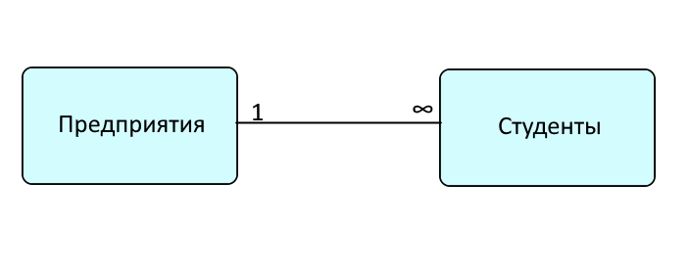
Рисунок 1.1 — Связи между объектами «Студенты» и «Предприятия»

Связи между объектами «Студенты» и «Университеты» представлены на рисунке 1.2.
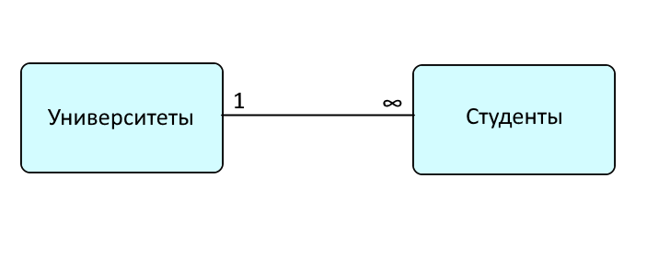
Рисунок 1.2 — Связи между объектами «Студенты» и «Университеты»

Связи между объектами «Студенты» и «Отчетность» представлены на рисунке 1.3.
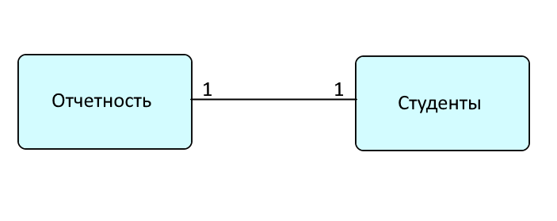
Рисунок 1.3 — Связи между объектами «Студент» и «Отчетность»

В результате получаем информационно-логическую модель базы данных, представленную на рисунке 2.
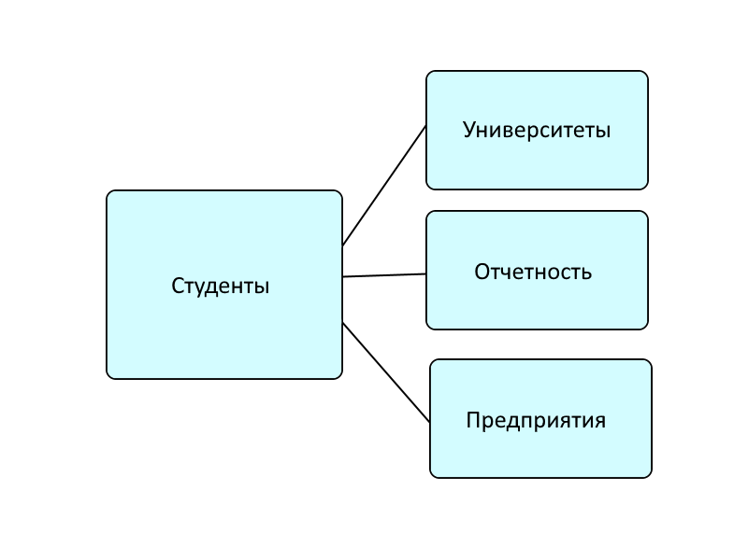
Рисунок 2. — Информационно-логическая модель базы данных

В реляционной базе данных в качестве объектов рассматриваются отношения, которые можно представить в виде таблиц. Таблицы между собой связываются посредствам общих полей, т.е. одинаковых по форматам и, как правило, по названию, имеющихся в обеих таблицах.
Рассмотрим, какие общие поля надо ввести в таблицы для обеспечения связанности данных:
- В таблицах «Студент» и «Предприятия» таким полем будет «ID_PREDPR»;
- В таблицах «Студент» и «Университеты» таким полем будет «ID_UNIV»;
- В таблицах «Отчетность» и «Студенты» таким полем будет «ID_STUDENT».
- В таблицах «Отчетность» и «Предприятия» таким полем будет «ID_PREDPR».

Нормализация отношений БД «Производственная практика»

Для того чтобы выполнить нормализацию, структура базы данных последовательно приводится к различным формам. В процессе нормализации каждая последующая форма относится к предыдущей форме. Например, чтобы схема базы данных соответствовала второй нормальной форме (2НФ), она должна также соответствовать и первой нормальной форме (1НФ). Чтобы схема соответствовала третьей нормальной форме (3НФ), она должна соответствовать и второй нормальной форме (2НФ). На каждой стадии добавляется все больше правил, которым должна соответствовать БД.
Отношение находится в первой нормальной форме (1НФ), если все его атрибуты являются простыми и не допускается повторений строк в таблице.
Например, на рисунке 3.1 приведены данные таблицы «Студенты».
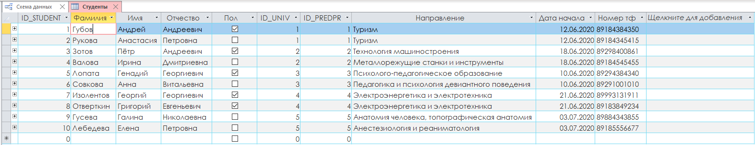

Рисунок 3.1 – таблица базы данных «Студенты»

Отношение находится во второй нормальной форме (2НФ), если оно находится в первой нормальной форме (1НФ) и каждый не ключевой атрибут неприводимо зависит от Первичного Ключа (ПК).
Отношение находится в третьей нормальной форме (3НФ), когда находится во второй нормальной форме (2НФ) и каждый не ключевой атрибут не транзитивно зависит от первичного ключа. Проще говоря, второе правило требует выносить все не ключевые поля, содержимое которых может относиться к нескольким записям таблицы в отдельные таблицы.

Разработка базы «Производственная практика»

Проектирование базы данных

В СУБД Microsoft Access для создания базы данных используется табличная форма записи данных. В этих таблицах будут записываться основные аспекты процесса прохождения производственной практики. База данных «Производственная практика» будет иметь следующие таблицы «Студенты», «Предприятия», «Отчетность», «Кураторы Предприятия», «Кураторы Университет», «Контракты» и «Университеты».
Следующим шагом будет создание запросов всех типов, реализуемых средствами СУБД Microsoft Access. Создание запросов позволяет отбирать необходимую информацию из таблиц и представлять ее в удобном табличном виде. Запросы создаются с помощью команды SELECT в режиме SQL.
Следующие задачи - описать формы для ввода информации, главную кнопочную форму, форму для формирования отчетов, формы для поиска информации.
Созданная база данных «Производственная практика» будет учитывать все требования такие-как: разработка схема данных; проведение нормализации данных; разработка интерфейса программы; представление кода программы для запросов, форм и макросов.

Разработка таблиц и схемы базы данных

Создание таблицы «Студенты», которая будет содержать всю информацию обо всех студентах-практикантах и будет позволять отвечать за все адресные значения всех таблиц.
Структура таблицы представлена на рисунке 4.1.
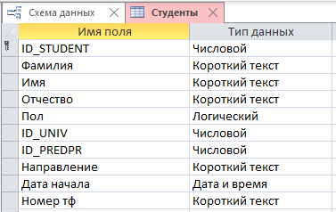
Рисунок 4.1 - Структура созданной таблицы «Студенты»

Создание таблицы «Предприятия», которая будет содержать данные обо всех предприятиях, доступных для прохождения практики. Структура представлена на рисунке 4.2
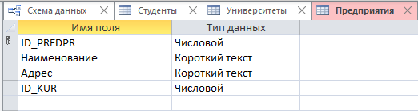
Рисунок 4.2 - Структура созданной таблицы «Предприятия»

Создание таблицы «Университеты», которая будет содержать данные обо всех университетах, студенты которых проходят производственную практику. Структура представлена на рисунке 4.3
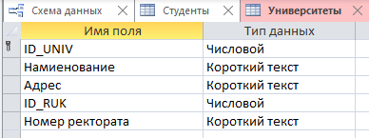
Рисунок 4.3 - Структура созданной таблицы «Университеты»

Создание таблицы «Отчетность», которая будет содержать данные обо всех недельных отчетах студентов. Структура представлена на рисунке 4.4
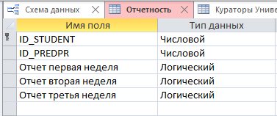
Рисунок 4.4 - Структура созданной таблицы «Отчетность»

Создание таблицы «Кураторы Предприятие», которая будет содержать данные обо всех кураторах на доступных предприятиях. Структура представлена на скриншоте 4.5
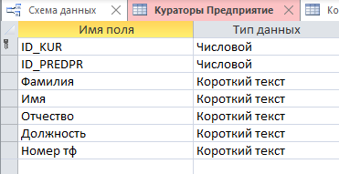
Рисунок 4.5 - Структура созданной таблицы «Кураторы Предприятие»

Создания таблицы «Кураторы Университет», которая будет содержать данные обо всех кураторах, работающих в университетах, где студенты проходят производственную практику. Структура которого представлена на рисунке 4.6

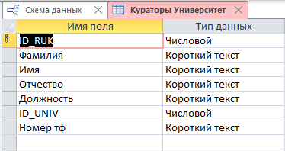
Рисунок 4.6 - Структура созданной таблицы «Кураторы Университет»

Создание таблицы «Контракты», которая будет содержать данные обо всех контрактах, заключенных между университетами и предприятиями. Структура представлена на рисунке 4.7
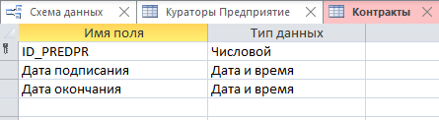
Рисунок 4.7 - Структура созданной таблицы «Контракты»

Это главные табличные выражения, станут основой базы данных. Исходя из этого, на рисунке 5 изображена общая схема данных базы данных «Производственная практика».

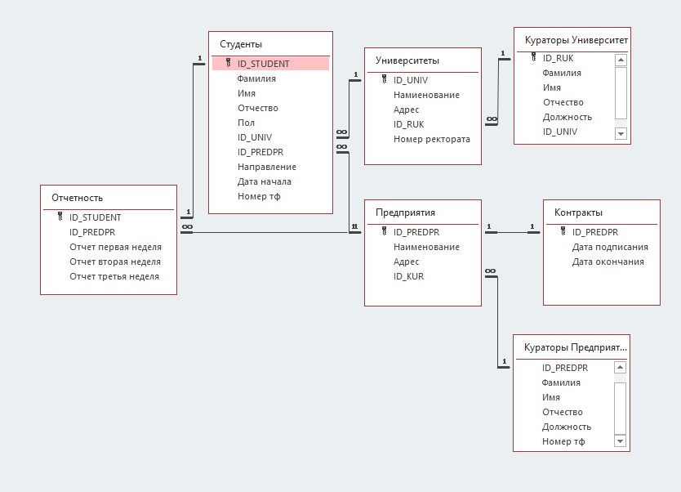
Рисунок 5 — Структура базы «Производственная практика»

Запросы системы

Для того чтобы база данных имела возможность выполнить поиск информации по заранее известному критерию, необходимо создать соответствующие запросы.
Запрос – это способ выбора необходимой информации из базы данных. Он состоит из инструкций, исходных таблиц и критериев отбора. Запросы позволяют отбирать необходимую информацию из таблиц и представлять ее в табличном виде. Запросы создаются с помощью команды SELECT.
Существуют следующие типы запросов для различных целей:
Запросы на выборку – такие запросы отображают данные из одной или нескольких таблиц в виде таблицы.
Перекрестные запросы - собирают данные из одной или нескольких таблиц в формате, похожем на формат электронной таблицы. Эти запросы используются для анализа данных и создания диаграмм, основанных на суммарных значениях числовых величин из некоторого множества записей.
Запросы на изменение - используются для создания новых таблиц из результатов запроса и для внесения изменений в данные существующих таблиц. С их помощью можно добавлять или удалять записи из таблицы и изменять записи согласно выражениям, задаваемым в режиме конструктора запроса [7].
Запрос «Задолженности отчетов вторая неделя» выполняет предоставление информации по таблице «Отчетность» о студентах, не сдавших второй недельный отчет во время и выводит их контактный номер. SQL-инструкции этого запроса представлена ниже:
Запрос «Задолженности отчетов вторая неделя»:
SELECT Студенты.Фамилия, Студенты.Имя, Студенты.Отчество, Студенты.[Номер тф], Отчетность.[Отчет первая неделя], Отчетность.[Отчет вторая неделя]
FROM Студенты INNER JOIN Отчетность ON Студенты.ID_STUDENT = Отчетность.ID_STUDENT
WHERE (((Отчетность.[Отчет вторая неделя])=False));
Результат выполнения этого запроса представлен на рисунке 5.1
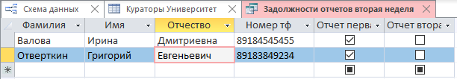
Рисунок 5.1 - задолженности отчетов вторая неделя
Запрос «Задолженности отчетов третья неделя» аналогичным принципом выводит на экран информацию о студентах не сдавших во время последний отчет.
SQL-инструкции этого запроса представлены ниже:
SELECT Студенты.Фамилия, Студенты.Имя, Студенты.Отчество, Студенты.[Номер тф], Отчетность.[Отчет первая неделя], Отчетность.[Отчет вторая неделя], Отчетность.[Отчет третья неделя]
FROM Студенты INNER JOIN Отчетность ON Студенты.ID_STUDENT = Отчетность.ID_STUDENT
WHERE (((Отчетность.[Отчет третья неделя])=False));
Результат выполнения этого запроса представлен на рисунке 5.2.
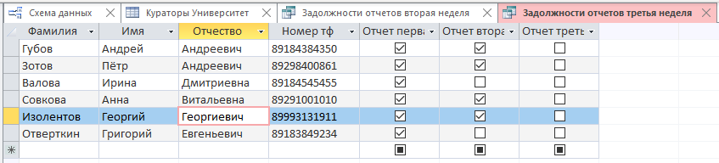
Рисунок 5.2 - задолженности отчетов третья неделя
Запрос «Номера кураторов предприятий» предназначен для вывода данных об кураторах на предприятиях, что может быть полезно для студентов-практикантов. SQL-инструкции этого запроса представлены ниже:
Запрос «Номера кураторов предприятий»
SELECT Студенты.Фамилия, Студенты.Имя, Студенты.Отчество, [Кураторы Предприятие].Фамилия, [Кураторы Предприятие].Имя, [Кураторы Предприятие].Отчество, [Кураторы Предприятие].[Номер тф]
FROM Студенты, [Кураторы Предприятие]
WHERE(((Студенты.ID_STUDENT)=1)AND(([КураторыПредприятие].ID_KUR)=1))OR(((Студенты.ID_STUDENT)=2)AND(([КураторыПредприятие].ID_KUR)=1))OR(((Студенты.ID_STUDENT)=3)AND(([Кураторы Предприятие].ID_KUR)=2))OR(((Студенты.ID_STUDENT)=4)AND(([КураторыПредприятие].ID_KUR)=2))OR(((Студенты.ID_STUDENT)=5)AND (([КураторыПредприятие].ID_KUR)=3))OR(((Студенты.ID_STUDENT)=6) AND(([КураторыПредприятие].ID_KUR)=3))OR (((Студенты.ID_STUDENT)=7) AND (([Кураторы Предприятие].ID_KUR)=4)) OR(((Студенты.ID_STUDENT)=8)AND(([Кураторы Предприятие].ID_KUR)=4))OR(((Студенты.ID_STUDENT)=9)AND (([Кураторы Предприятие].ID_KUR)=5))OR(((Студенты.ID_STUDENT)=10) AND (([Кураторы Предприятие].ID_KUR)=5));
Результат выполнения этого запроса представлен на рисунке 5.3.

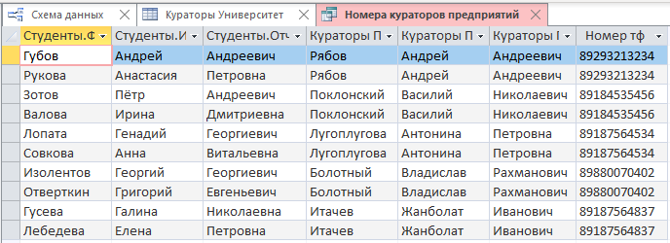
Рисунок 5.3 - номера кураторов предприятий

Запрос «Даты окончания контрактов» предоставляет информацию по данным таблицы «Контракты» и показывает дату окончания контракта между предприятиями и университетами, что помогает контролировать распределение студентов по предприятиям.
SQL-инструкции этого запроса представлены ниже:
Запрос «Даты окончания контрактов»
SELECT Предприятия.Наименование, Предприятия.Адрес, Контракты.[Дата окончания]
FROM Контракты INNER JOIN Предприятия ON Контракты.ID_PREDPR = Предприятия.ID_PREDPR;
Результат выполнения этого запроса представлен на рисунке 5.4
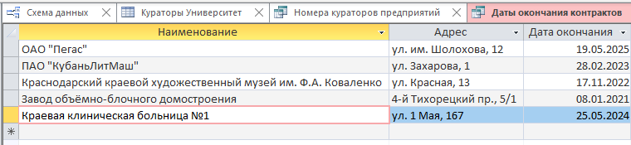
Рисунок 5.4 - даты окончания контрактов

Создаем формы и отчёты. Форма ускоряет работу с базой данных. Форма в базе данных — это структурированное интерактивное окно с элементами управления, в котором отображаются поля одной или нескольких таблиц или запросов [27].

Форма «Контракты» на предоставление информации по данным таблицы «Контракты».
Результат выполнения данной формы представлен на рисунке 6.1

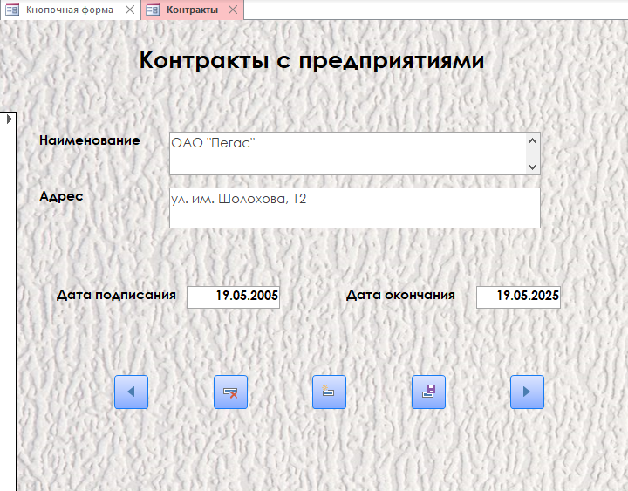
Рисунок 6.1 – результат выполнения формы «Контракты»
Форма «Отчетность» на предоставление информации по данным таблицы «Отчетность».
Результат выполнения данной формы представлен на рисунке 6.2
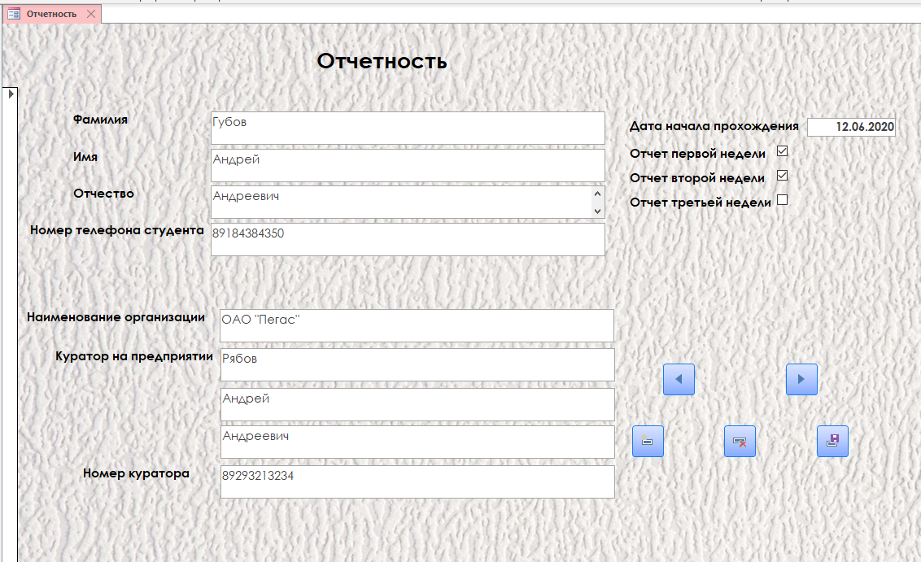
Рисунок 6.2 - результат выполнения формы «Отчетность»
Форма «Отчетность» предоставляет полную информацию обо всех сданных отчетностях, а также задолженностях студентов. Были созданы кнопочные формы по переходам по записям и «Новая запись», «Удалить запись» и «Сохранить запись».
Форма «Предприятия» предоставляет информацию по данным таблицы «Предприятия» и «Кураторы Предприятия».
Результат выполнения данной формы представлен на рисунке 6.3.
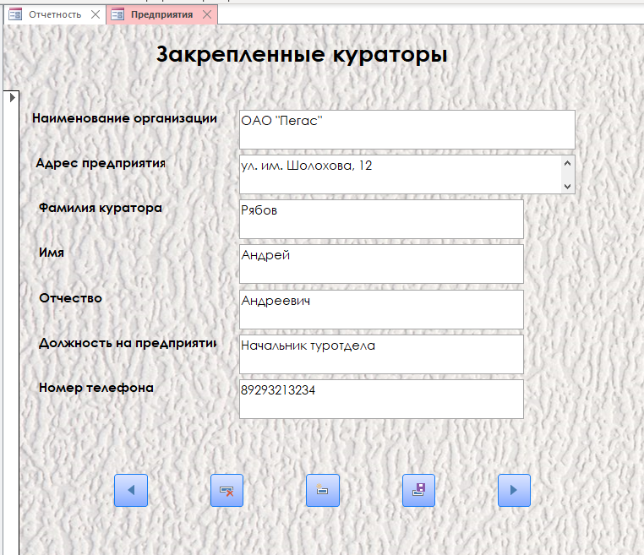
Рисунок 6.3 - результат выполнения формы «Предприятия»
Форма «Предприятия» предоставляет полную информацию обо всех предприятиях доступных для прохождения практики, а также кураторах предприятий (ФИО, должность, контактный номер). Были созданы кнопочные формы по переходам по записям и «Новая запись», «Удалить запись» и «Сохранить запись».
Форма «Студенты» представляет информацию по данным таблицы «Студенты».
Результат выполнения данной формы представлен на рисунке 6.4
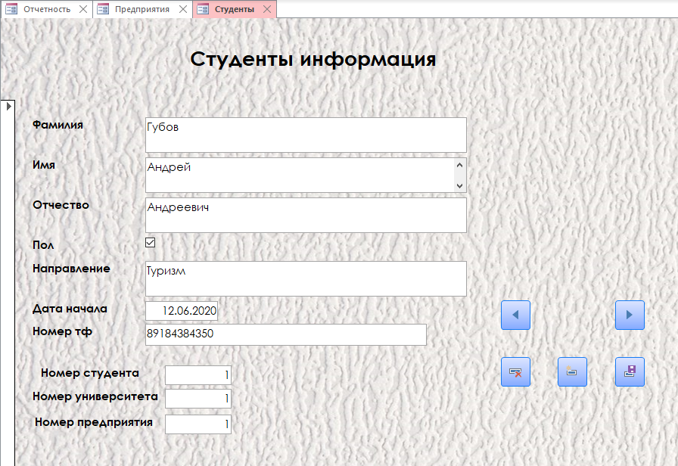
Рисунок 6.4 - результат выполнения формы «Студенты»
Форма «Студенты» предоставляет полную информацию обо всех студентах проходящих практику, также были созданы кнопочные формы по переходам по записям и «Новая запись», «Удалить запись» и «Сохранить запись».
Отчёт — это объект базы данных, который используется для вывода на экран или на печать файл структурированной информации.
Отчёт «Возможные места прохождения практики» на предоставление информации по данным таблицы «Предприятия» и «Кураторы Предприятия»
Пример отчета представлен на рисунке 7.1 и 7.2
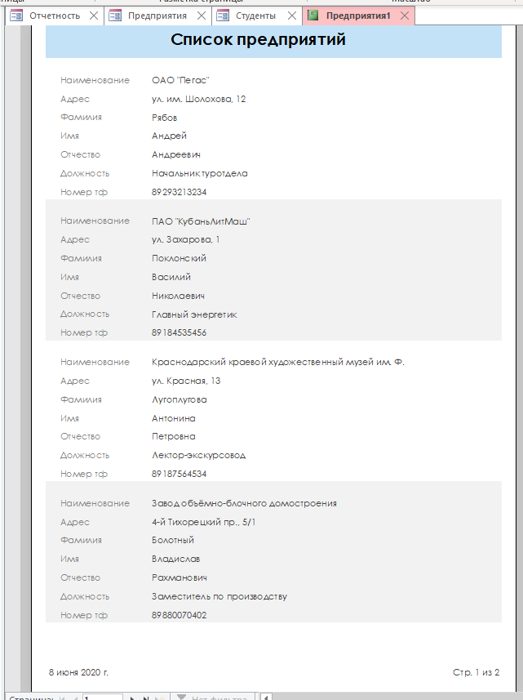
Рисунок 7.1 – отчет «Предприятия1»

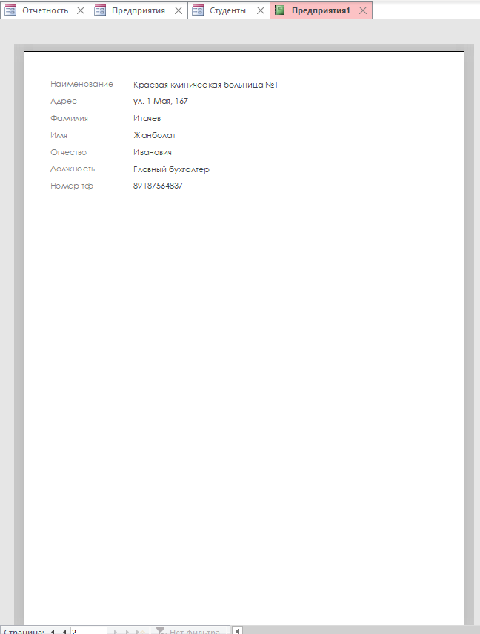
Рисунок 7.2 – отчет «Предприятия1»

Отчёт «Отчетность» выполняет предоставление информации по данным таблицы «Отчетность».
Результат выполнения данной формы представлен на рисунке 7.3
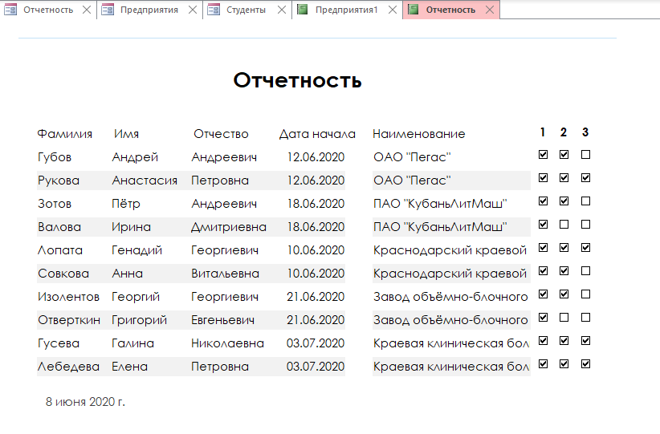
Рисунок 7.3 - – отчет «Отчетность»
.

Интерфейс пользователя

Ввиду большого информационного потока, для удобства пользователя создается главная кнопочная форма, которая аккумулирует в себя все формы для заполнения таблиц, запросы и отчеты. С помощью нее пользователь видит всю структуру базы данных, четко разграничивает компетенции тех или иных форм или запросов. Созданная главная кнопочная форма БД «Производственная практика» представлена на рисунке 8.
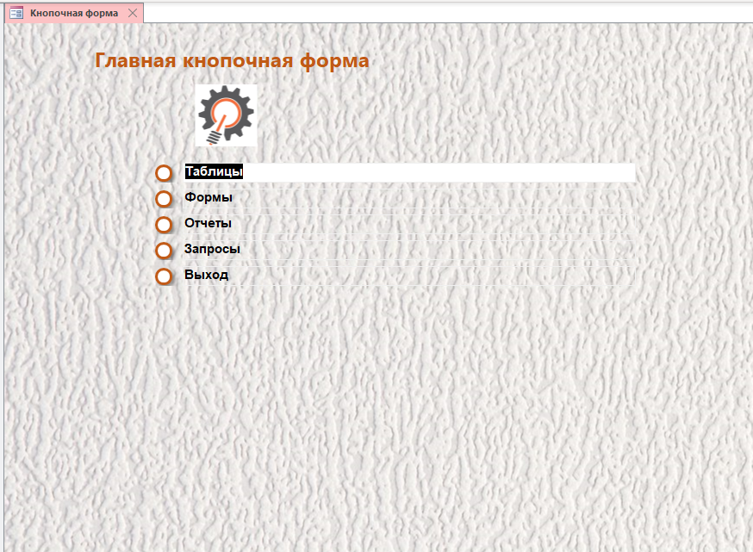
Рисунок 8 - Главная кнопочная форма БД «Производственная практика»
Данная форма содержит в себе кнопки-макросы, обеспечивающие переход во все имеющиеся таблицы, формы, запросы и отчеты. Для гибкой манипуляции данными на всех формах создана кнопка выход, предполагающий закрытие текущею главную кнопочную форму.
Для создание главной кнопочной формы были созданы макросы. Макрос - программа, состоящая из последовательности макрокоманд. Макрокоманда - это инструкция, ориентированная на выполнение определенного действия над объектами Access и их элементами.
Были созданы макросы для открытия всех таблиц БД
Все макросы открывающие таблицы представлены на рисунках 9.1-9.7
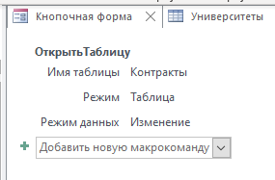
Рисунок 9.1 – макрос для открытия таблицы «Контракты»
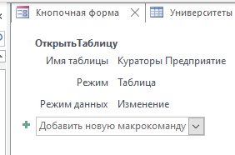
Рисунок 9.2 – макрос для открытия таблицы «Кураторы Предприятие»
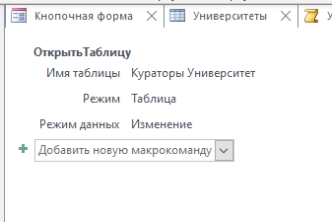
Рисунок 9.3 – макрос для открытия таблицы «Кураторы Университет»

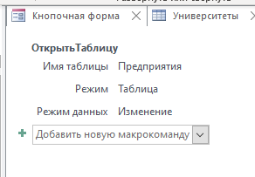
Рисунок 9.4 – макрос для открытия таблицы «Предприятия»
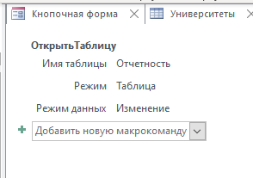
Рисунок 9.5 - – макрос для открытия таблицы «Отчетность»
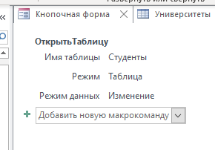
Рисунок 9.6 – макрос для открытия таблицы «Студенты»

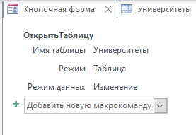
Рисунок 9.7 – макрос для открытия таблицы «Университеты»

Макросы для запросов представлены на скриншотах 9.8 – 9.11

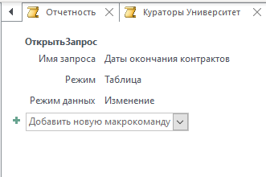
Рисунок 9.8 – макрос для выполнения запроса «Даты окончания контрактов»
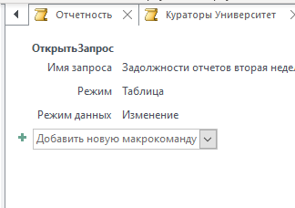
Рисунок 9.9 – макрос для выполнения запроса «Задолженности вторая неделя»
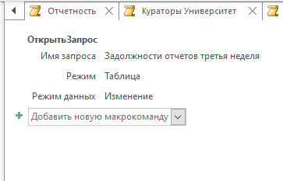
Рисунок 9.10 – макрос для выполнения запроса «Задолженности третья неделя»
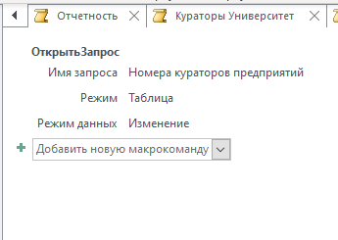
Рисунок 9.11 – макрос для выполнения запроса «Номера кураторов предприятий»

Открытие форм реализуется через функцию главной кнопочной формы «открыть форму для…» и предоставляет формы пользователю. Формы в БД «Производственная практика» были реализованы через эту команду.
Пример добавления формы в главную кнопочную форму приведен на рисунке 9.12
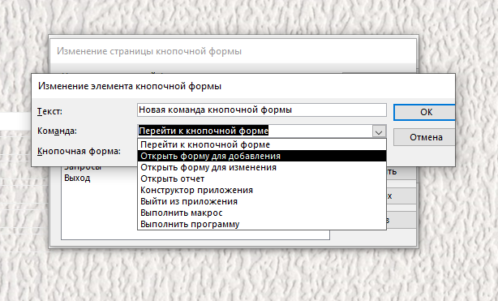
Рисунок 9.12 – способ добавления формы в главную кнопочную форму

Открытие отчетов в главной кнопочной форме производиться через функцию главной кнопочной формы «открыть отчет» и предоставляет отчеты пользователю. Отчеты в БД «Производственная практика» были реализованы через эту команду.
Пример добавления «открытия отчета» в главную кнопочную форму представлен на рисунке 9.13
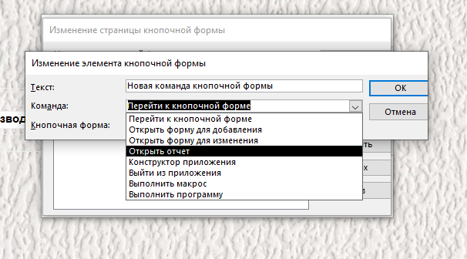
Рисунок 9.13 – способ добавления отчета в главную кнопочную форму

ЗАКЛЮЧЕНИЕ

Разработанная база данных «Производственная практика» позволяет обрабатывать большой поток информации за меньшее количество времени, упрощает работу и сокращает время на ручную обработку данных. Обеспечивает удобный ввод данных, поиск по необходимой информации.
Таким образом, можно сделать основные выводы:
- В данной работе был рассмотрен объект автоматизации и разработана база данных «Производственная практика» для автоматизации учета специфики и аспектов процесса прохождения производственной практики;
- Был описан продукт MS Access и приведены основные его возможности;
- Была создана и описана инфологическая модель базы данных для формирования представления разрабатываемой базы данных;
- Были описаны сущности базы данных и связи между ними для исчерпывающей передачи данных;
- База данных «Производственная практика» была приведена к третьей нормальной форме (3НФ) для обеспечения исключения функциональных зависимостей;
- Были разработаны и выполнены 4 запроса различных типов для поиска необходимых данных, также 4 отчета для подведения промежуточных и окончательных итогов;
- Были разработаны необходимые формы для ввода данных в таблицы;
- Были разработаны необходимые отчеты для удобного представления конечной информации;
- Была разработана главная кнопочная форма, позволяющими переходить между формами, запросами и отчетами.
Предполагается, что дальнейшее развитие база данных получит в направлении учета специфики производственной практики, автоматизации и дальнейшего упрощения процесса её прохождения.

СПИСОК ИСПОЛЬЗОВАННЫХ ИСТОЧНИКОВ И ЛИТЕРАТУРЫ

- Архитектура и технологии IBM eServer zSeries / В.А. Варфоломеев и др. - М.: Интернет-университет информационных технологий, 2015. - 640 c.
- SQL — язык реляционных баз данных: Учебное пособие / Кара-Ушанов В.Ю., - 2-е изд., стер. - М.:Флинта, Изд-во Урал. ун-та, 2014.
- Владимир, Михайлович Илюшечкин Основы использования и проектирования баз данных / Владимир Михайлович Илюшечкин. - М.: Юрайт, 2015. - 516 c.
- Базы данных и системы управления базами данных: Учебное пособие / Лазицкас Е.А., Загумённикова И.Н., Гилевский П.Г. - Мн.:РИПО, 2016.
- Свиридова, М. Ю. Система управления базами данных Access / М.Ю. Свиридова. - М.: Академия, 2016. - 192 c.
- Черячукин, В. В. Право интеллектуальной собственности на программы для ЭВМ и базы данных в Российской Федерации и зарубежных странах [Электронный ресурс] : учеб. пособие для студентов вузов / В. В. Черячукин; под ред. Н. М. Коршунова. - М. : ЮНИТИ-ДАНА ; Закон и право, 2012.
- СУБД для программиста. Базы данных изнутри: Практическое пособие / Тарасов С.В. - М.:СОЛОН-Пр., 2015.
- Мартишин, С.А. Проектирование и реализация баз данных в СУБД MySQL с использованием MySQL Workbench: Методы и средства проектирования информационных систем и технолог / С.А. Мартишин, В.Л. Симонов, М.В. Храпченко. - М.: Форум, 2017. - 62 c.
- Мартишин, С.А. Проектирование и реализация баз данных в СУБД MySQL с использованием MySQL Workbench: Методы и средства проектирования информационных систем и техноло / С.А. Мартишин, В.Л. Симонов, М.В. Храпченко. - М.: Форум, 2018. - 61 c.

- Кириллов, В.В. Введение в реляционные базы данных (+ CD-ROM) / В.В. Кириллов. - М.: БХВ-Петербург, 2016. - 318 c.
- Алгоритмы категорирования персональных данных для систем автоматизир. проектирования баз данных информац. систем / А.В. Благодаров и др. - М.: Гор. линия-Телеком, 2013.
- Коннолли, Т. Базы данных. Проектирование, реализация и сопровождение. Теория и практика / Т. Коннолли. - М.: Вильямс И.Д., 2017. - 1440 c.
- Аббакумов А.А. Базы данных (MS SQL Server) / А.А. Аббакумов, А.И. Егунова, В.М. Таланов. - Саранск: СВМО. - 2015. - 66 c.
- Кузнецов, С. Д. Основы баз данных / С.Д. Кузнецов. - М.: Бином. Лаборатория знаний, Интернет-университет информационных технологий, 2017. - 488 c.
- Латыпова, Р. Р. Базы данных. Курс лекций / Р.Р. Латыпова. - Москва: Высшая школа, 2016. - 177 c.
- Фуфаев, Э. В. Базы данных / Э.В. Фуфаев, Д.Э. Фуфаев. - М.: Академия, 2016. - 320 c.
- Хомоненко, А. Работа с базами данных в C++ BUILDER / А. Хомоненко. - М.: Книга по Требованию, 2017. - 488 c.
- Экономический словарь [Электронный ресурс]// Режим доступа: https://dic.academic.ru/ (Дата обращения: 22.05.2020).
- Информатика и проектирование [Электронный ресурс]// Режим доступа: http://www.informaticspoint.ru/ (Дата обращения: 20.05.2020).
- Информатика и проектирование [Электронный ресурс]// Режим доступа: https://studref.com/361511/ekonomika/organizatsiya_dannyh (Дата обращения: 20.05.2020).
- Библиофонд - электронная бибилиотека студента [Электронный ресурс]// Режим доступа: https://studfile.net/ (Дата обращения: 18.05.2020).

- COD:NET - все для программиста [Электронный ресурс]// Режим доступа: http://www.codenet.ru/ (Дата обращения: 20.05.2020).
- «Хабрахабр» - ресурс для IT-специалистов [Электронный ресурс]// Режим доступа: https://habrahabr.ru/ (Дата обращения: 19.05.2020).
- TOSTER - Сервис вопросов и ответов для IT-специалистов [Электронный ресурс]// Режим доступа: https://toster.ru/ (Дата обращения: 21.05.2020).
- Экономический словарь [Электронный ресурс]// Режим доступа: https://dic.academic.ru/ (Дата обращения: 22.05.2020).
- Microsoft [Электронный ресурс]// Режим доступа: https://www.microsoft.com/ru-ru/ (Дата обращения: 21.05.2020).
- Образовательный портал ЯКласс [Электронный ресурс]// Режим доступа: http://www.yaklass.ru/ (Дата обращения: 20.05.2020).

